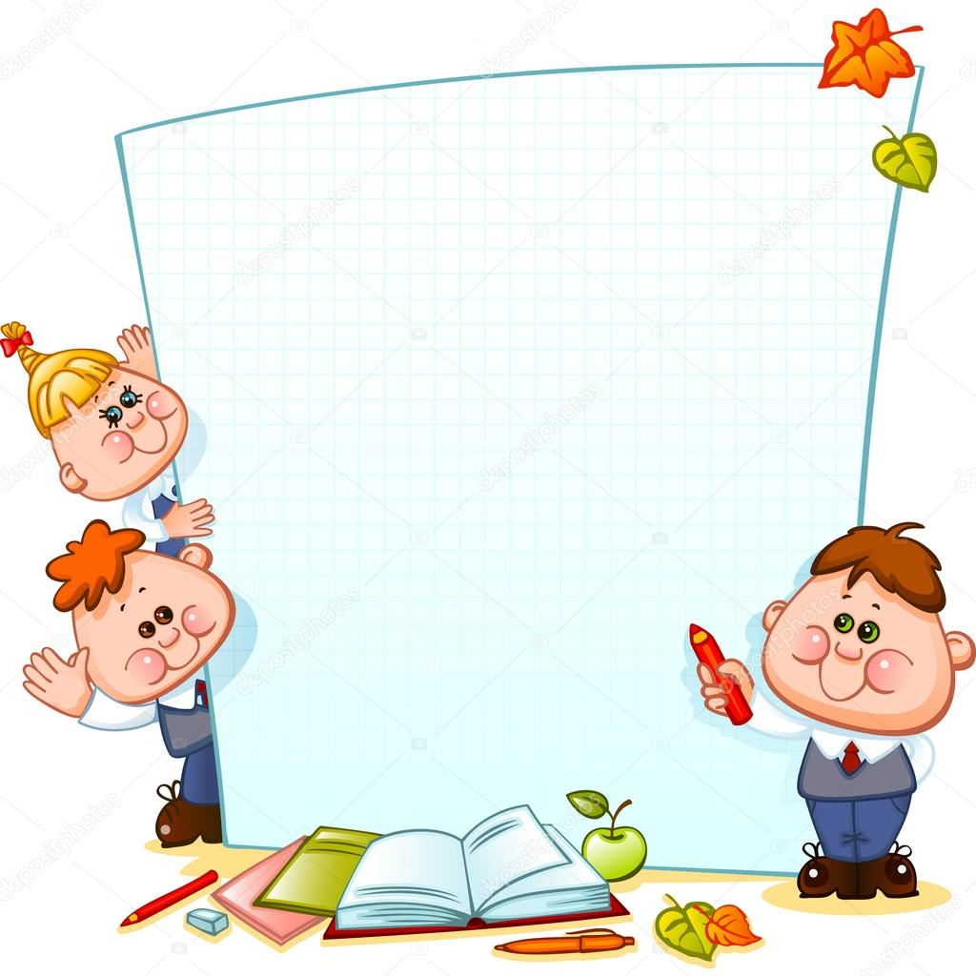

Внимание! Конкурс!

Приглашаем детей и родителей принять участие в конкурсе исследовательских работ
и творческих проектов
«Я – исследователь»
Это прекрасная возможность поддержать наших будущих «Ломоносовых» и «Кулибиных»!
Вместе с ребенком сделать открытия в мире природы (живой и неживой), в истории, географии, культуре и искусстве, в области здоровья и питания!
Конкурс состоится
с 27 по 31 марта 2023 года
Ребенок публично защищает своё исследование, сопровождая наглядностью
(фото, модели, рисунки, схемы, таблицы и т.п.)

Подробная информация
о Конкурсе
представлена в Положении

Ждём Ваших заявок
до 1 марта 2023 года
Администрация
МАДОУ «ЦРР-д/с №387»

